「花椰菜鳳山2號」F₁生產技術簡介
附件一
- 品種特性：
花椰菜鳳山2號為一代雜交品種，具有耐熱、早生特性，能適應台灣夏季的高溫環境，屬淡綠梗與半鬆花型花椰菜，適合於4月後播種，5月至9月於田間栽培生產。依季節與氣候環境條件，露天栽培的天期約46-48天，設施網室內的栽培天期約51-53天。帶梗柄之花球重約550-580公克，品質優良且口感細嫩，夏季栽培時無葉狀花球現象。
- 生產技術：
母本具自交不親和性，需以蕾期授粉克服自交不親和性以獲得母本種子，父本種子可自然授粉，可於網室內利用蜜蜂媒介昆蟲增加採種量。F₁生產採種方式，採母本與父本種植比例2：1為宜，於台灣冬春季授粉採種，待花球抽苔開花之際，放入蜜蜂進行雜交授粉，種莢採收約授粉後1.5-2個月，視種莢轉色程度採收。
- 栽培管理應注意事項：
為適應夏季高土溫環境，以播種後25-30天的完整根團穴盤苗定植為宜。栽培初期應嚴加防治小菜蛾、斜紋葉盜蟲等幼蟲以及銀葉粉蝨等害蟲，可利用蘇力菌、苦楝油等資材有效防治，並注意軟腐與黑腐病的防治，可參考植保手冊防治方法。施肥方式依作物施肥手冊中的早生種花椰菜施用方式進行，並於耕作前於土壤中每公頃施用硼砂5公斤當基肥，生育期間可於葉面施硼砂水溶液1,000倍，2-3次。
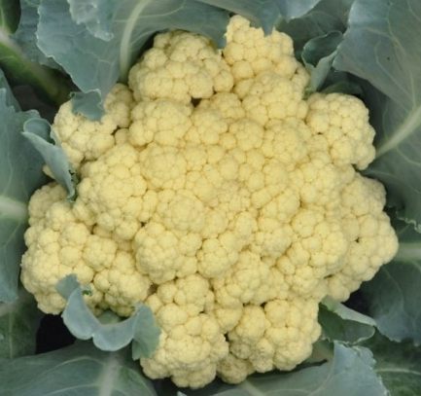
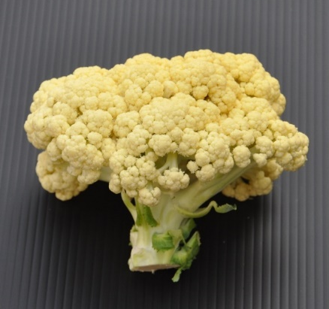

鳳山2號田間生長情形 鳳山2號花球側面

